Майже 900 млн грн «теплих кредитів» із прогнозованих 1,1 млрд грн вже залучено сім’ями у цьому році
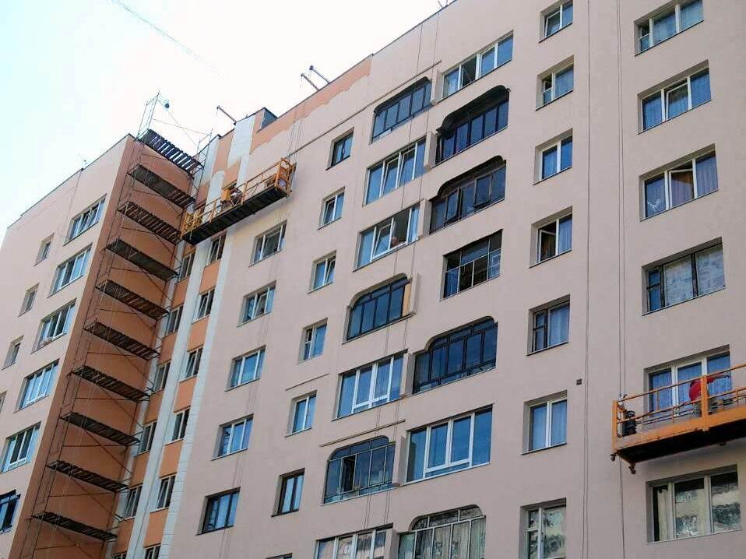

Попит сімей на Урядову програму з енергоефективності не вщухає. За останній тиждень, із 10 по 16 червня ц.р., банками видано ще 35 млн грн населенню та ОСББ на утеплення осель.

Загалом, із березня до середини червня ц.р., сім’ї одержали в банках майже 900 млн грн «теплих кредитів» із прогнозованих 1,1 млрд грн, а саме:

- майже 550 млн грн - на утеплення приватних будинків;

- понад 300 млн грн - для ОСББ;

- більше 23 млн грн - на твердопаливні котли.

У зв’язку із високою активністю населення щодо отримання «теплих кредитів», деякі банки вже завершили збір заявок на кредитування внаслідок вичерпання фінансування.

Водночас програмою ще можна скористатися у таких банках:

- для ОСББ – в Укргазбанку та Ощадбанку;

- для фізичних осіб – в Укрексимбанку.

«Також нагадую, що минулого тижня на засіданні Урядового комітету розглянуто проекти актів Уряду, розроблені Держенергоефективності спільно з Мінрегіоном, щодо додаткового виділення 380,7 млн грн на фінансування програми «теплих кредитів» для ОСББ у цьому році», - повідомив Сергій Савчук, Голова Держенергоефективності.

Найближчим часом на засіданні Уряду очікується розгляд питання збільшення фінансування програми для ОСББ.

Загалом, у ц. р. понад 90 тис. родин, а також більше 940 ОСББ стали учасниками Урядової програми «теплих кредитів».

Управління комунікації та зв’язків з громадськістю Держенергоефективності

